「105年數位學伴計畫」實施說明
104.09
- 計畫緣起
依據行政院「愛臺12建設─智慧臺灣」項下「公平數位機會」之「偏鄉數位應用推動計畫」辦理，運用網路媒介跨越城鄉空間障礙，以陪伴與學習為基礎，培訓大專校院學生運用資訊科技融入學習，透過線上即時陪伴與學習，協助提升偏遠地區學童學習動機與興趣，促進城鄉學習機會均等。
- 計畫介紹
  - 以大學學伴制為概念，招募、培植大學生擔任偏遠地區國中小/數位機會中心(以下簡稱DOC)學童之學伴，藉由視訊設備與線上學習平臺，讓教學端(大學生)與學習端(國中小/DOC學童)以定時、定點、集體方式，每週2次(每次2堂課，每堂課45分鐘)，進行一對一線上即時陪伴與學習，提供資訊應用及學習諮詢。
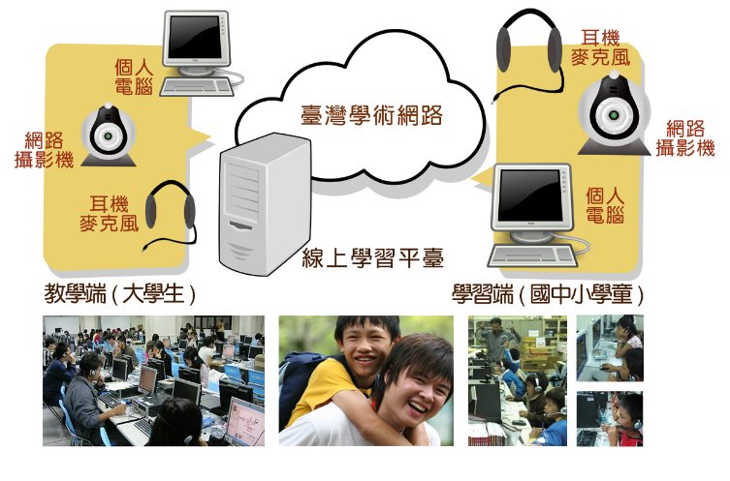
【圖1 數位學伴計畫線上環境與設備架構】

  - 104年共計17所夥伴大學(含合作夥伴大學4所，共計21所)1,500位大學生參與本計畫，線上學習總時數預計超過7萬小時，範圍涵括17縣市，96所國中小/DOC，共計1,219名學童。
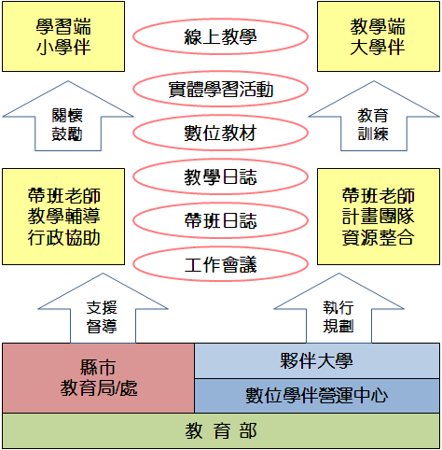
【圖2 數位學伴計畫執行團隊運作架構】
- 實施對象
  - 學習端(小學伴-國中小學童)：各縣市政府認定之偏遠地區國中小在學學童，以3至9年級為主要對象。
  - 教學端(大學伴-大專校院學生)：認同數位學伴計畫以「生命陪伴生命，生活教導生活」的核心價值，且願意參加培訓、研習、備課、投入線上即時陪伴與學習之大專校院學生。
- 實施流程
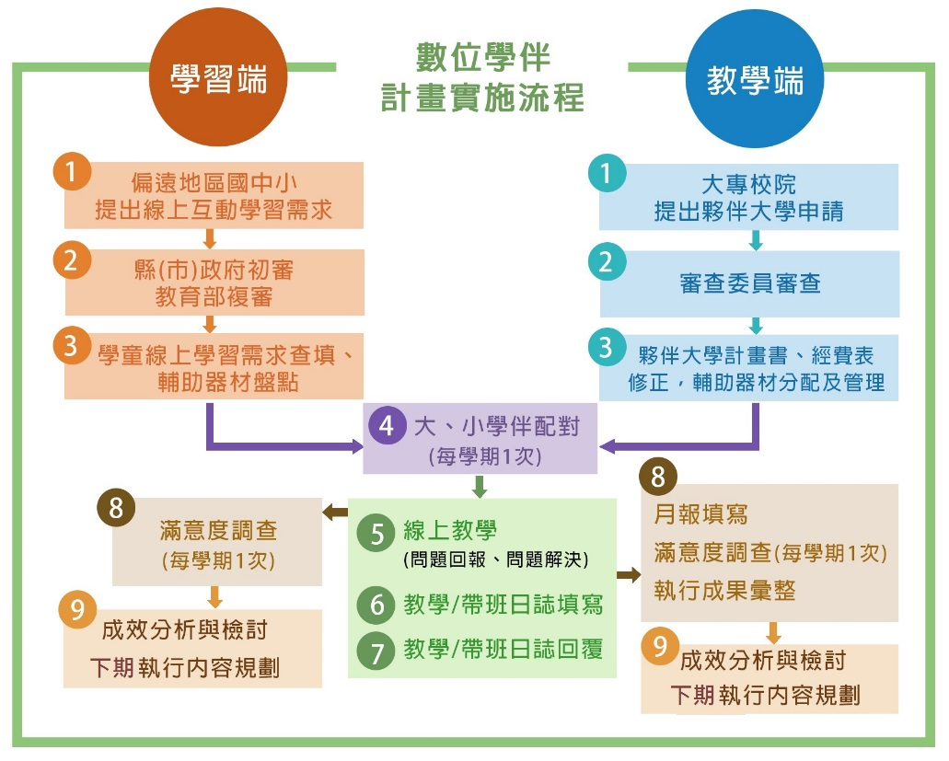
【圖3 數位學伴計畫實施流程】
- 申請方式
- 計畫期程:自105年1月1日起至105年12月31日止，為期12個月（依學年制為上、下2學期）。
- 由各縣市所屬之偏遠地區國中小/DOC、大專校院申請。
- 「105年數位學伴計畫」偏遠地區國中小/DOC申請說明，詳如【附件1】。
  - 「105年數位學伴計畫」夥伴大學申請說明，詳如【附件2】。
- 補助對象與項目
  - 補助對象:各縣市政府(含國中小/DOC)、大專校院。
  - 補助原則:依據「教育部補助及委辦計畫經費編列基準表」項下之補助項目編列。
  - 補助經費項目：
(一)縣市政府：業務費(包括：辦理各類會議、工作費、國內差旅費、膳費、設備使用費、帶班費、全民健保補充費、雜費等)，經費項目涵蓋國中小/DOC申請費用及縣市政府協助本計畫執行相關費用。
- 依據「105年數位學伴計畫」實施說明，辦理國中小/DOC遴選作業。
- 參與「105年數位學伴計畫」相關會議、訪視、活動、成果展等。
- 辦理至少2次工作會議，配合數位學伴營運中心的全國工作會議召開，另各縣市政府可視需求再辦理縣市內工作會議(如：夥伴大學與學習端國中小/DOC之溝通協商工作會議，含研習、座談、檢討、觀摩、說明會等)。
- 督導所屬國中小/DOC「105年數位學伴計畫」執行與運作，如：線上學習平臺網路穩定度及狀況排除、經費撥付及核結等。
(二)國中小/DOC：業務費(包括：國內差旅費、膳費、設備使用費、帶班費、帶班老師勞健保及勞工退休金(學校老師、人員或已投保者除外)、全民健康保險補充保費、雜費等)。
(三)大專校院：人事費、業務費(包括：國內差旅費、教育訓練、帶班費、線上即時陪伴與學習、全民健康保險補充保費、臨時人員勞健保及勞工退休金、實體學習活動費、線上學習輔助器材費、設備使用費、雜費等)、行政管理費。
- 其他
  - 本說明因應計畫執行現況與成效逐年檢視，如有未盡事宜，將另行補充或修訂之。
  - 聯絡窗口：教育部資訊及科技教育司蔡悰安小姐，電話：(02)7712-9061，傳真：(02)2737-7043，電子信箱：huiyun@mail.moe.gov.tw。
【附件1】
「105年數位學伴計畫」
偏遠地區國中小/數位機會中心申請說明
104.09
- 計畫目的
以「生命陪伴生命，生活教導生活」的核心價值，落實本計畫兩大主體—大學生及偏遠地區國中小/DOC學童的陪伴與學習，透過網路及線上學習平臺，協助建構國中小/DOC與大專校院合作輔導機制，為偏遠地區的學童打造更多元、優質的數位學習與環境，藉以提升學童學習興趣及關懷學童身心平衡發展。
- 計畫期程與服務對象
  - 計畫期程：105年1月1日起至105年12月31日止。
  - 服務對象：各縣市政府認定之偏遠地區國中小/DOC在學學童，以3至9年級為主要對象，參與本計畫之學童名單，務必於每學期期初(約每年2月、9月)重新確認，並將學童異動名單提報各縣市政府，由各縣市政府彙整所屬異動學童名單後，函報本部並副知教學端之大專校院。
- 工作內容
  - 使用學校電腦教室或DOC軟硬體設備，以班級管理方式，讓大、小學伴透過線上學習平臺進行一對一線上即時陪伴與學習。
數位學伴時段以學童放學後時間為主，共計20週(上、下學期各10週)，每週2次，每次2堂課，每堂課以45分鐘計算，最遲應於晚上8:30結束。原核定參與之學童，於數位學伴服務時段(上、下學期)，各2次無故未請假缺席者或請假4次以上者(含遲到10分鐘以上者)，即取消參與本計畫之資格，並將學習機會給其他學童。當天數位學伴服務時段，核定參與之學童，若無法到課，則不能以其他學童替代上課。
  - 國中小/DOC
    - 校長/DOC管理者：認同數位學伴計畫宗旨與執行方式，督導執行狀況與進度，協助本計畫與夥伴大學合作，順利推動本計畫相關工作。
    - 總務(硬體部分)：
      - 開放電腦教室/DOC，供日間或夜間數位學伴時段使用。
      - 協助數位學伴計畫所需軟硬體環境及上課環境之管理維護，如：電腦、網路、線上即時陪伴與學習輔助器材(網路攝影機、耳機麥克風、手寫板)等。
      - 維持數位學伴時段所有設備之正常運作。
- 教務(學童、教學、行政)：
- 推薦適合參與本計畫之學童名單，並由家長同意於數位學伴計畫執行期間，為因應教學與政策推廣需求，將進行學童個人資料與教學錄影檔之蒐集及使用。
- 招募帶班老師，協助數位學伴計畫執行期間，相關班級管理、學童線上學習需求填寫及帶班/教學日誌回覆，並派員接受教育訓練(如：線上學習平臺操作、資訊設備簡易維修技術等)。帶班老師可為學校教師、行政人員、DOC人員或外聘等，需經過國中小/DOC負責本計畫之相關主管同意。另本計畫有支付帶班老師帶班費，故執行本計畫期間需與原職之工作時間不重疊為主。
- 協助提供學童學習現況說明(如：學業成績、學習態度等)及學校行事曆。
- 督導學童上課狀況，藉由帶班/教學日誌反應學童學習相關事宜。
- 提供教學端大學伴教學上的指導，並分享相關執行經驗。
- 協助教學端之夥伴大學辦理大、小學伴之實體學習活動(如：相見歡等)，並參與「數位學伴計畫」相關工作會議、訪視及成果發表、教育訓練等。
- 帶班老師：
- 協助維護數位學伴時段之學童校內安全。
- 協助提供學童線上學習之需求相關資料（如：前測、科技評量等資料）予夥伴大學。
- 督導及鼓勵學童積極參與數位學伴時段(出席率、學習態度)，學童如果未能準時到課、缺席或請假，應協助確認其缺席、請假原因，並請及早轉知教學端之夥伴大學；並於數位學伴時段維持現場上課秩序、處理突發狀況等。
- 協助回覆帶班/教學日誌(如：學童學習狀況、軟硬體使用情形等)。
- 教學端之夥伴大學：線上即時陪伴與學習輔助器材(如網路攝影機、耳機麥克風、手寫板等)，由教學端之夥伴大學採購後並協助配發，並於每學期期初進行盤點後予以汰換或補充。若學習端之國中小/DOC下年度無持續參與本計畫，請合作之夥伴大學於計畫期程結束後，完成網路攝影機及手寫板之盤點及收回，並繳回數位學伴營運中心，以增加資源再利用性，另考量使用衛生，耳機麥克風不須收回。
- 如有其他未盡事宜，由學習端之國中小/DOC與教學端之夥伴大學雙方溝通確認後實施。
- 申請流程
  - 申請日期
有意願參與本計畫之國中小/DOC於104年10月31日前，上網完成「105年數位學伴計畫」偏遠地區國中小/數位機會中心申請作業填報(申請作業操作說明詳如附件1-1)。
- 審查方式
- 初審：請各縣市政府於104年11月15日前，上網協助完成初審作業，依據各國中小/DOC申請內容，辦理相關遴選與推薦。
- 複審：由教育部進行複審，依各縣市政府推薦名單，採下列原則進行優先序排列，俾利經費發揮最大效益。
- 行政院國發會101年鄉鎮市區e化發展程度分類結果(如附件1-2)，e化發展程度較為緩慢之3至5級區域優先補助。
- 申請各國中小/DOC線上即時陪伴與學習之軟硬體設備穩定度。
- 申請各國中小/DOC之行政、教學及人力資源等配合度。
- 未有相關計畫、資源重複投入者。
- 各國中小/DOC核定
核定之國中小/DOC名單，將函請各縣市政府轉知所屬申請單位，並協助下列事宜：
- 請各國中小/DOC協助學童線上學習需求調查，並與媒合之夥伴大學進行開課前置作業準備。
- 請各國中小/DOC完成經費補助項目及額度修正，並提送所屬縣市政府。
- 請各縣市政府依本部核定補助所屬之國中小/DOC及該縣市政府經費，完成「105年數位學伴計畫」教育部補助計畫項目經費申請表(如附件1-3)填列及用印後，隨請款收據函送本部。
- 補助方式
- 本計畫係全額補助，依據「教育部補助及委辦經費核撥結報作業要點」辦理結案，並於計畫結束後1個月內提報經費收支結算表函報本部，完成結案。
- 105年所需經費，如未獲立法院審議通過、經部分刪減或如未經行政院核准全額補助，本部得進行執行內容之調整，減少全部或部分工作項目，以維護國中小/DOC權益及利本計畫執行。
- 國中小/DOC補助項目：
補助項目 |  | 說明
業  務  費 | 國內差旅費 | 依“國內出差旅費報支要點”核實報支  1.參與數位學伴計畫相關工作會議、活動、期中/末訪視、成果展至少7場次，所需之車資/油資(每公里以6元計)交通費、住宿費等，核實支付。  2.以元*人*場次估算。
 | 膳費 | 1.凡辦理數位學伴相關會議、講習訓練等所需膳費皆屬之。(超過80元請列出明細 ex:誤餐費80+茶點40)  2.以元*人*場次估算。
 | 設備使用費 | 1.國中小/DOC線上即時陪伴與學習所需，編列電腦教室軟硬體相關使用經費，如：網路電信費、資訊周邊用品費、設備維修費等。  2.依據國中小/DOC學童數與電腦教室實際使用情形估算，核實編列。(每校以元*學童數)計算。  3.總計以元*1式估算。
 | 帶班費 | 1.每位學童每次上課以2堂課共1.5小時計算，全年上、下學期(各10週)共計20週，線上即時陪伴與學習學習時數計60小時。  2.國中小/DOC帶班老師(助教)支領：依據「兒童課後照顧服務班與中心設立及管理辦法」編列，約每10位學童配置1人。(每校以400元*帶班老師人數)計算。  3.總計以400元*60小時*人估算。
 | 帶班老師勞、健保及勞工退休金 | 學校老師、人員或已投保者除外
 | 全民健康保險補充保費 | 帶班費*2%。
 | 雜費 | 1.凡前項費用未列之辦公事務費用屬之，如文具用品、紙張、資訊耗材、線上即時互動學習資料、餐盒、郵資及維繫計畫所需之用品等。  2.以元*1式估算。
- 注意事項
- 請各縣市政府，依規定按時支付本計畫之帶班費用。
- 各國中小/DOC因本計畫所產出之資料、相片、成果等，同意以『創用CC「姓名標示-非商業性-相同方式分享」3.0版臺灣』分享。
- 聯絡窗口
教育部資訊及科技教育司洪振榮先生，電話：(02)7712-9081，E-mail: sthung@mail.moe.gov.tw，地址：臺北市和平東路2段106號12樓。
【附件1-1】
「105年數位學伴計畫」
偏遠地區國中小/數位機會中心申請作業操作說明
104.09
- 申請說明
- 各國中小/DOC申請日期：即日起至104年10月31日止，採線上申請。
- 各縣市政府線上審查(初審)日期：自104年11月1日至104年11月15日止。
- 本系統操作流程，各位師長使用上如有任何問題，請撥打客服專線：(03)-574-4141#304或(02)-2599-1266#352。
- 國中小/DOC申請流程
- 系統登入
- 網址：http://etutor.moe.gov.tw/。
- 點選【「105年數位學伴計畫」偏遠地區國中小/數位機會中心申請作業】，進入帳號申請頁面。
- 帳號申請
- 聯絡人資料：姓名、職稱、電話、E-mail。
- 設定帳號、密碼。
- 接收認證信：點選認證信提供之連結。
- 填寫步驟
- 國中小/DOC全銜。
- 國中小/DOC所屬縣市鄉鎮(鄉鎮市區e化發展程度屬___級區域，請參考【附件1-2】)。
- 國中小/DOC地址。
- 國中小/DOC特色簡述(300字以內)。
- 國中小/DOC近3年辦理之課後照顧、補救教學計畫：無 or 有。
- 無。
- 有。
- 教育部：年度別、計畫名稱、受惠學童數。
- 其他機關與民間團體：年度別、計畫名稱、受惠學童數。
- 擬參與數位學伴計畫之緣由(300字以內)。
- 擬參與數位學伴計畫之學童概況說明。
- 擬參與數位學伴計畫學童數。國小(3~6年級) or 國中(7~9年級)。
- 擬參與數位學伴計畫之現有軟硬體盤點：
(1)上網電腦臺數、CPU、解析度、RAM、系統、瀏覽器、備註等規格。
(2)網路連線速率(上傳___Mbps/下載___Mbps，測試網站http://speed.hinet.net/)。
(3)網路攝影機___個。
(4)耳機麥克風___組。
(5)繪圖板___個。
(6)教學廣播系統：無 or 有。
(7)上述軟硬體是否有專人協助維護、管理：無 or 有。
(8)經費估算。
- 附件上傳
- 請下載【「105年數位學伴計畫」偏遠地區國中小/數位機會中心執行事項確認單】並印出紙本。
- 下載附件內容瀏覽、確認、簽章完成。
- 將確認、簽章後的紙本掃描為電子檔(jpg或pdf檔)，並登入本系統完成電子檔案上傳。
- 申請完成
檢視申請表及上傳附件內容無誤後，點選【上傳完畢，確認送出】，即完成「105年數位學伴計畫」偏遠地區國中小/數位機會中心申請作業。
- 縣市政府審查(初審)流程
- 系統登入
- 各縣市承辦人員若忘記帳號、密碼，請E-mail至wendy@mail.moe.gov.tw (李莉萍小姐)信箱，告知所在縣市以協助查詢帳號、密碼。
- 網址：http://etutor.moe.gov.tw。
- 於【學伴成員登入】輸入帳號、密碼，進入「國中小計畫申請」審查頁面。
- 審查作業
逐一審查國中小/DOC申請表內容，進行推薦原因及優先序之撰寫。
- 優先序彙整表上傳
- 列印【「105年數位學伴計畫」偏遠地區國中小/數位機會中心申請，初審結果推薦彙整表】紙本。
- 下載附件內容確認、簽章完成。
- 將確認、簽章後的紙本掃描為電子檔(jpg或pdf檔)，並登入本系統完成電子檔案上傳。
- 檢視上傳檔案無誤後，點選【初審完畢】，即完成「105年數位學伴計畫」偏遠地區國中小/數位機會中心審查作業。
【附件1-2】
鄉鎮市區e化發展程度分類結果
(摘自行政院國發會101年鄉鎮市區數位發展分類研究報告表4-5)

發展程度 | 慢 ←─────────────────→ 快
縣市別 | 5級區域 | 4級區域 | 3級區域 | 2級區域 | 1級區域
新北市 | 石碇區、坪林區、石門區、平溪區、雙溪區、貢寮區 |  | 瑞芳區、三芝區、金山區、萬里區、烏來區 | 永和區、樹林區、鶯歌區、三峽區、淡水區、汐止區、土城區、蘆洲區、五股區、泰山區、林口區、深坑區、八里區 | 板橋區、三重區、中和區、新莊區、新店區
臺北市 |  |  |  | 大同區、萬華區、南港區 | 松山區、信義區、大安區、中山區、中正區、文山區、內湖區、士林區、北投區
臺中市 | 和平區 |  | 東勢區、新社區、石岡區、外埔區、大安區、大肚區 | 豐原區、大甲區、清水區、沙鹿區、梧棲區、后里區、神岡區、潭子區、大雅區、烏日區、龍井區、霧峰區、太平區、中區、東區、南區 | 大里區、西屯區、南屯區、北屯區、西區、北區
臺南市 | 東山區、大內區、將軍區、北門區、玉井區、楠西區、南化區、左鎮區、龍崎區 |  | 鹽水區、白河區、柳營區、後壁區、麻豆區、下營區、六甲區、官田區、學甲區、西港區、七股區、新化區、安定區、山上區、關廟區 | 新營區、佳里區、善化區、新市區、仁德區、歸仁區、安南區、安平區、南區、北區、中西區 | 永康區、東區

發展程度 | 慢 ←─────────────────→ 快
縣市別 | 5級區域 | 4級區域 | 3級區域 | 2級區域 | 1級區域
高雄市 | 田寮區、六龜區、甲仙區、杉林區、內門區、茂林區 | 桃源區、那瑪夏區 | 林園區、大樹區、橋頭區、燕巢區、阿蓮區、湖內區、茄萣區、永安區、彌陀區、梓官區、旗山區、美濃區、旗津區 | 大寮區、大社區、仁武區、鳥松區、岡山區、路竹區、鹽埕區、鼓山區、楠梓區、新興區、前金區、苓雅區、前鎮區、小港區 | 左營區、三民區、鳳山區
宜蘭縣 | 大同鄉、南澳鄉 |  | 蘇澳鎮、頭城鎮、礁溪鄉、壯圍鄉、員山鄉、冬山鄉、五結鄉、三星鄉 | 宜蘭市、羅東鎮
桃園縣 | 復興鄉 |  | 新屋鄉 | 大溪鎮、楊梅市、蘆竹鄉、大園鄉、龜山鄉、八德市、龍潭鄉、觀音鄉 | 桃園市、中壢市、平鎮市
新竹縣 | 峨眉鄉、尖石鄉、五峰鄉 |  | 新埔鎮、關西鎮、芎林鄉、橫山鄉、北埔鄉 | 竹東鎮、湖口鄉、新豐鄉、寶山鄉 | 竹北市
苗栗縣 | 大湖鄉、南庄鄉、西湖鄉、三灣鄉、獅潭鄉、泰安鄉 |  | 苑裡鎮、通霄鎮、後龍鎮、卓蘭鎮、公館鄉、銅鑼鄉、頭屋鄉、三義鄉、造橋鄉 | 苗栗市、竹南鎮、頭份鎮
彰化縣 | 芳苑鄉、大城鄉、竹塘鄉 |  | 線西鄉、伸港鄉、福興鄉、秀水鄉、花壇鄉、芬園鄉、溪湖鎮、田中鎮、大村鄉、埔鹽鄉、埔心鄉、永靖鄉、社頭鄉、二水鄉、北斗鎮、二林鎮、田尾鄉、埤頭鄉、溪州鄉 | 鹿港鎮、和美鎮、員林鎮 | 彰化市
南投縣 | 鹿谷鄉、中寮鄉、國姓鄉、信義鄉 | 仁愛鄉 | 埔里鎮、竹山鎮、集集鎮、名間鄉、魚池鄉、水里鄉 | 南投市、草屯鎮
發展程度 | 慢 ←─────────────────→ 快
縣市別 | 5級區域 | 4級區域 | 3級區域 | 2級區域 | 1級區域
雲林縣 | 東勢鄉、臺西鄉、元長鄉、四湖鄉、口湖鄉、水林鄉 |  | 斗南鎮、西螺鎮、土庫鎮、北港鎮、古坑鄉、大埤鄉、莿桐鄉、林內鄉、二崙鄉、崙背鄉、麥寮鄉、褒忠鄉 | 斗六市、虎尾鎮
嘉義縣 | 東石鄉、鹿草鄉、梅山鄉、番路鄉、阿里山鄉 | 大埔鄉 | 太保市、朴子市、布袋鎮、大林鎮、溪口鄉、新港鄉、六腳鄉、義竹鄉、水上鄉、中埔鄉、竹崎鄉 | 民雄鄉
屏東縣 | 高樹鄉、新埤鄉、佳冬鄉、車城鄉、枋山鄉、霧臺鄉、泰武鄉、來義鄉、春日鄉、獅子鄉、牡丹鄉、三地門鄉 | 恆春鎮、琉球鄉、滿州鄉 | 潮州鎮、東港鎮、萬丹鄉、長治鄉、麟洛鄉、九如鄉、里港鄉、鹽埔鄉、萬巒鄉、內埔鄉、竹田鄉、枋寮鄉、新園鄉、崁頂鄉、林邊鄉、南州鄉、瑪家鄉 | 屏東市
花蓮縣 |  | 花蓮市、鳳林鎮、玉里鎮、新城鄉、吉安鄉、壽豐鄉、光復鄉、豐濱鄉、瑞穗鄉、富里鄉、秀林鄉、萬榮鄉、卓溪鄉
臺東縣 | 大武鄉、達仁鄉、太麻里鄉 | 臺東市、成功鎮、關山鎮、卑南鄉、鹿野鄉、池上鄉、東河鄉、長濱鄉、綠島鄉、海端鄉、延平鄉、金峰鄉、蘭嶼鄉

發展程度 | 慢 ←─────────────────→ 快
縣市別 | 5級區域 | 4級區域 | 3級區域 | 2級區域 | 1級區域
基隆市 |  |  |  | 中正區、七堵區、暖暖區、仁愛區、中山區、安樂區、信義區
新竹市 |  |  |  | 北區、香山區 | 東區
嘉義市 |  |  |  | 西區 | 東區
澎湖縣 |  | 馬公市、湖西鄉、白沙鄉、西嶼鄉、望安鄉、七美鄉
金門縣 |  | 烈嶼鄉、金城鎮、金寧鄉、金沙鎮、金湖鎮、烏坵鄉
連江縣 |  | 莒光鄉、北竿鄉、南竿鄉、東引鄉

【附件1-3】
 |  |  |  |  |  |  |  | ▓申請表
 |  | 教育部補助計畫項目經費
 |  |  |  |  |  |  |  | □核定表
申請單位：XX縣(市)政府 |  |  |  |  |  | 計畫名稱：「105年數位學伴計畫」偏遠地區國中小/數位機會中心
計畫期程：105年1月1日至105年12月31日
計畫經費總額： 元，向本部申請補助金額： 元，自籌款： 元
擬向其他機關與民間團體申請補助：▓無□有
（請註明其他機關與民間團體申請補助經費之項目及金額）
教育部： 元，補助項目及金額：
XXXX部：………………元，補助項目及金額：
經費項目 | 計畫經費明細 |  |  |  |  |  |  |  | 教育部核定情形  （申請單位請勿填寫）
 | 單價(元） |  | 數量 |  | 總價(元) | 說明 |  |  | 計畫金額（元） | 補助金額(元)
辦理各類會議(含研習、座談、檢討、觀摩、說明會等) |  |  |  |  |  | 縣市政府執行使用，至少2場次：編列內容包括講師鐘點費、講師交通費(依實核銷)、講義/手冊等研習資料印製、因應教育訓練所需之膳費、場地布置費(含設備租借、清潔等相關費用)等。  1.補助案件不補助內部場地使用費，惟內部場地有對外收費，且供辦理計畫使用者，不在此限。本項經費應視會議舉辦場所核實列支。  2.膳費：超過80元請列出明細 ex:誤餐費80+茶點40  3.鐘點費:依「軍公教人員兼職費及講座鐘點費支給規定」辦理。
工作費 |  |  |  |  |  | 1.協助國中小/DOC遴選作業。  協助線上學習平臺網路穩定度、狀況排除。  2.協助各類會議(含研習、座談、檢討、觀摩、說明會等)召開。  3.以上為縣市政府執行使用，
國內差旅費 |  |  |  |  |  | 依“國內出差旅費報支要點”核實報支  (縣市政府+國中小/DOC)執行使用
膳費 |  |  |  |  |  | (縣市政府+國中小/DOC)執行使用  超過80元請列出明細 ex:誤餐費80+茶點40
設備使用費 |  |  |  |  |  | (國中小/DOC)執行使用
帶班費 |  |  |  |  |  | 依據「兒童課後照顧服務班與中心設立及管理辦法」編列  (國中小/DOC)執行使用
帶班老師勞、健保及勞工退休金 |  |  |  |  |  | 國中小/DOC執行使用  學校老師、人員或已投保者除外
全民健康保險補充保費 |  |  |  |  |  | (縣市政府+國中小/DOC)執行使用  (工作費+講座鐘點費+帶班費)*2%
雜費 |  |  |  |  |  | 凡前項費用未列之辦公事務費用屬之  - 縣市政府督導使用  - 國中小/DOC執行使用
合 計 |  |  |  |  |  |  |  |  |  | 本部核定補助  元
承辦 主(會)計 機關學校首長  單位 單位 或團體負責人 |  |  |  |  |  |  |  |  | 教育部 教育部  承辦人 單位主管
備註：  1、同一計畫向本部及其他機關申請補助時，應於計畫項目經費申請表內，詳列向本部及其他機關申請補助之項目及金額，如有隱匿不實或造假情事，本部應撤銷該補助案件，並收回已撥付款項。  2、補助計畫除依本要點第4點規定之情形外，以不補助人事費、內部場地使用費及行政管理費為原則。  3、申請補助經費，其計畫執行涉及需依「政府機關政策文宣規劃執行注意事項」、預算法第62條之1及其執行原則等相關規定辦理者，應明確標示其為「廣告」，且揭示贊助機關（教育部）名稱，並不得以置入性行銷方式進行。 |  |  |  |  |  |  |  |  | 補助方式：  ■全額補助  □部分補助(指定項目補助□是□否)  【補助比率 ％】
餘款繳回方式：
依據教育部補助及委辦經費核撥結報作業要點第11點辦理。

